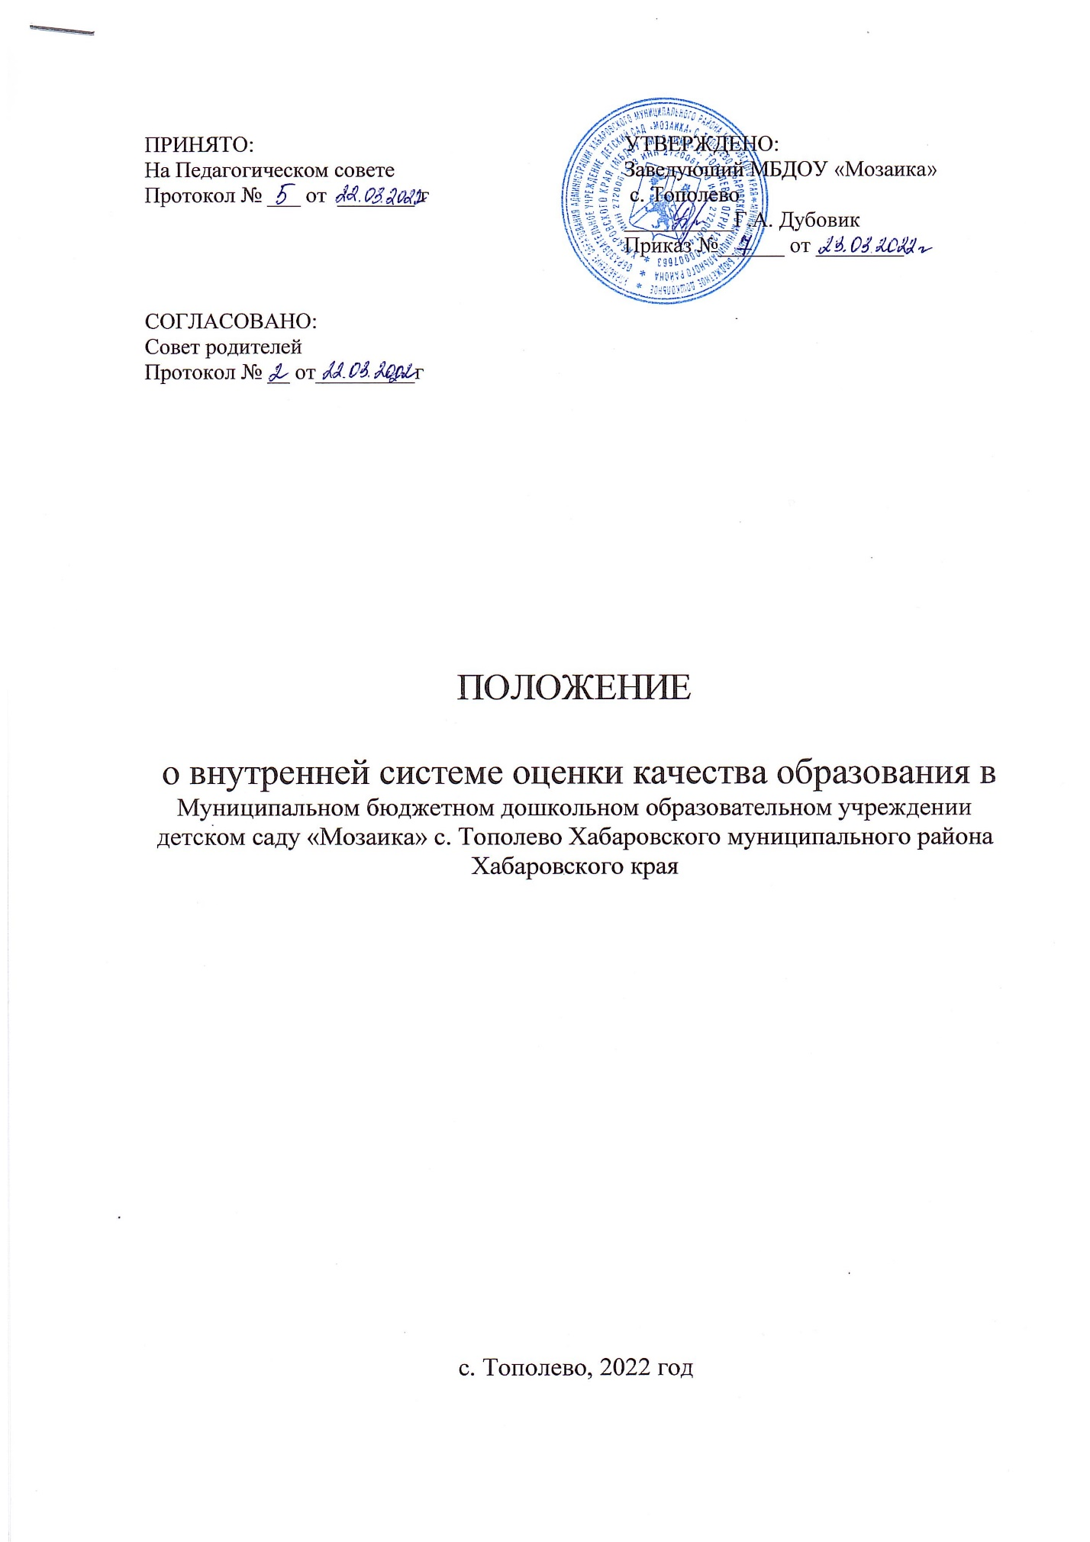

1. Общие положения:

1.1. Настоящее Положение о внутренней системе оценки качества образования (далее – Положение) в Муниципальном бюджетном дошкольном образовательном учреждении детском «Мозаика» с. Тополево Хабаровского муниципального района Хабаровского края (далее - ДОУ) ВСОКО предназначена для:

- установления соответствия качества дошкольного образования в ДОУ требованиям ФГОС ДО,

- управления качеством образования в ДОУ, обеспечения участников образовательных отношений и общества в целом, объективной и достоверной информацией о образования, предоставляемого в ДОУ.

1.2. Положение разработано в соответствии с нормативными документами:

- Федеральный закон «Об образовании в Российской Федерации» о 29.12.2012 № 273 ФЗ;

- Приказ Минобрнауки России от 17 октября 2013 г. № 1155 «Об утверждении

федерального государственного образовательного стандарта дошкольного образования»;

- Приказ Министерства образования и науки Российской Федерации от 14 июня 2013 г. № 462 «Об утверждении порядка проведения самообследования образовательной организацией»;

- Постановление Правительства РФ от 5 августа 2013 г. N 662 «Об осуществлении мониторинга системы образования»;

- Приказ Минобрнауки РФ от 10 декабря 2013 г. № 1324 «Об утверждении показателей деятельности образовательной организации, подлежащей самообследованию»;

- Приказ Минобрнауки РФ от 5 декабря 2014 г. № 1547 «Об утверждении показателей,

характеризующих общие критерии оценки качества образовательной деятельности организаций, осуществляющих образовательную деятельность»;

- Уставом ДОУ;

- Положением о самообследовании ДОУ.

1.3. Положение распространяется на деятельность всех работников ДОУ, осуществляющих профессиональную деятельность в соответствии с трудовым договором, в том числе, на сотрудников, работающих по совместительству.

1.4. На основании данного Положения обеспечивает разработку, внедрение, проведение необходимых оценочных процедур, анализ, учет и дальнейшее использование полученных результатов.

1.5. ВСОКО проводится не реже 2-х раз в год (сентябрь, май).

1.6. Экспертная группа для проведения ВСОКО создается на основании приказа руководителя в количестве 3 человек.

1.7. В настоящем Положении используются термины:

Качество образования – комплексная характеристика образовательной деятельности и подготовки обучающегося, выражающая степень их соответствия федеральным государственным образовательным стандартам, образовательным стандартам, федеральным государственным требованиям и (или) потребностям физического или юридического лица, в интересах которого осуществляется образовательная деятельность, в том числе степень достижения планируемых результатов

(Федеральный закон от 29 декабря 2012 г. № 273-ФЗ «Об образовании в Российской Федерации», статья 2, п 29).

Система оценки качества дошкольного образования – совокупность взаимосвязанных субъектов, объектов, показателей, критериев, способов, механизмов и процедур оценивания основных качественных характеристик ДО, свидетельствующих о выполнении стандартов, требований и воспитанников дошкольных образовательных организаций.

Качество условий – выполнение организации образовательного процесса; организация питания в дошкольном учреждении; реализация мер по обеспечению безопасности воспитанников в организации образовательного процесса.

Качество образования ДОО – это соответствие системы дошкольного образования, происходящих в ней процессов и достигнутых результатов ожиданиям и требованиям государства (ФГОС ДО), общества и различных групп потребителей: детей, родителей, педагогов ДОУ.

Контроль за образовательной деятельностью в рамках реализации ОП в ДОУ осуществляется не за образовательными результатами детей, а за условиями ее реализации, которые и способствуют достижению детьми определенных образовательных результатов. Используемые в ДОУ критерии оценки эффективности деятельности отдельных работников должны быть построены на показателях, характеризующих создаваемые ими условия, при реализации образовательной программы

(комментарии к ФГОС дошкольного образования, письмо Минобрнауки РФ от 28 февраля 2014 г. № 08-249).

Оценивание качества – оценивание соответствия образовательной деятельности, реализуемой ДОУ, заданным требованиям Стандарта и ОП в дошкольном образовании направлено в первую очередь на оценивание созданных организацией условий в процессе

образовательной деятельности

Критерий – признак, на основании которого производится оценка, классификация оцениваемого объекта.

Мониторинг в системе образования – комплексное аналитическое отслеживание процессов, определяющих количественно – качественные изменения качества образования, результатом которого установление степени соответствия измеряемых образовательных результатов, условий их достижения и обеспечение общепризнанной, зафиксированной в нормативных документах и локальных актах, системе государственно-общественных требований к качеству образования, а также личностным ожиданиям участников образовательного процесса.

Измерение – метод регистрации состояния качества образования, а также оценка уровня образовательных достижений, которые стандартизированную форму и содержание

которых соответствует реализуемым образовательным программам.

Государственный образовательный стандарт дошкольного образования представляет собой совокупность обязательных требований к дошкольному образованию.

* 1. Срок данного Положения не ограничен. Положение действует до принятия

нового.

2. Основные цели, задачи, принципы и функции внутренней системы оценки качества образования:

2.1. Целью системы оценки качества образования является установление соответствия качества дошкольного образования в ДОУ федеральному государственному образовательному стандарту дошкольного образования, требованиям и (или) потребностям потребителей.

2.2. Задачи внутренней системы оценки качества образования:

-получить объективную учреждения;

-предоставить участникам информацию о качестве образования;

-принять обоснованные совершенствованию образовательной деятельности в учреждении;

- прогнозировать развитие образовательной системы ДОУ.

2.3 Система оценки качества образования в ДОУ детском строится в соответствии с принципами:

• системности;

• объективности информации о качестве образования;

• открытости процедуры оценки качества образования и информации для различных групп потребителей;

• реалистичности требований, показателей, критериев качества образования, их социальной и личностной значимости;

• учета возрастных особенностей развития отдельных воспитанников при оценке результатов их обучения и развития;

• минимизации системы показателей.

2.4 Функции ВСОКО:

Информационная. Дает возможность педагогического процесса, получить сведения о состоянии образовательной деятельности, обеспечить обратную связь.

Побудительная. Участие в оценке педагогического процесса воспитателей, родителей – повышает уровень их педагогической культуры, интерес к воспитанию, побуждает к более глубокому изучению детей, самоанализу своего педагогического труда.

Формирующая. Внедрение системы оценки качества в работу дошкольных учреждений позволит более эффективно использовать «зону ближайшего развития» ребенка. Для полноценного формирования личности ребенка необходимо знать его сильные, слабые и оформляющиеся стороны, что может быть полно отслежено с помощью системы оценки качества. Опираясь на его результаты, педагог сможет индивидуально для каждого ребенка, учитывая его возможности, что, несомненно, окажет положительное влияние на уровень развития детей, поможет избежать выпадения из зоны внимания педагога каких-либо недостатков и трудностей в воспитании личности ребенка.

Коррекционная . Тесно связана с формирующей функцией. Направленность оценки

качества на особенности обнаружение и фиксацию многочисленных непрогнозируемых, неожиданных результатов реализации образовательной работы. Среди них могут быть как

положительные, так и отрицательные с точки зрения развития личности, это поможет педагогам принять меры на усиление положительного и в то же время ослабление отрицательного.

3 Организационная структура внутренней системы оценки качества

образования:

3.1. Организационная структура ДОУ, занимающаяся оценкой качества образования и интерпретацией полученных результатов, включает в себя: администрацию МБДОУ, временные структуры (творческие группы педагогов, группа мониторинга).

3.2. Администрация образовательного учреждения:

-формирует блок локальных актов, регулирующих функционирование ВСОКО ДОУ и приложений к ним, утверждает их приказом заведующего ДОУ и контролирует их исполнение;

-разрабатывает мероприятия и готовит предложения, направленные на совершенствование внутренней системы оценки качества образования в ДОУ, участвует в этих мероприятиях;

-обеспечивает, на основе образовательной программы, проведение в ДОУ контрольно-оценочных процедур; организует систему мониторинга качества образования в ДОУ, осуществляет сбор, обработку, хранение и представление информации о

состоянии и динамике развития;

-анализирует результаты внутренней оценки качества образования на уровне ДОУ; обеспечивает условия для подготовки педагогов ДОУ и общественных экспертов к осуществлению контрольно-оценочных процедур;

- обеспечивает предоставление информации о качестве образования на различные уровни информационно – аналитические материалы по результатам оценки качества

образования (анализ работы ДОУ за учебный год, самообследование деятельности ДОО),

принимает управленческие решения по развитию качества образования на основе анализа результатов, полученных в процессе реализации ВСОКО;

4 Реализация ВСОКО:

4.1. Учреждение самостоятельно определяет процедуру внутренней оценки качества образования в рамках нормативно-правовых документов.

4.2. Администрация Учреждения организует педагогический коллектив для внутренней оценки качества образовательного процесса и условий.

4.3. Приказом заведующего ДОУ назначается группа мониторинга из числа участников образовательных отношений.

Реализация ВСОКО процедур внутренней оценки качества образования.

4.5. Процесс ВСОКО состоит из следующих этапов:

-нормативно-установочный

• определение основных показателей, инструментария,

• определение ответственных лиц,

• подготовка приказа о сроках проведения

-информационно-диагностический

• сбор информации с помощью подобранных методик –аналитический

• анализ полученных результатов,

• сопоставление результатов с нормативными показателями, установление причин отклонения, оценка рисков

- итогово-прогностический

•предъявление полученных данных коллективу,

• разработка дальнейшей стратегии работы ДОУ.

4.6. По итогам анализа соответствующие документы (отчеты, справки, доклады), которые доводятся до сведения педагогического коллектива, учредителя, родителей. Результаты ВСОКО являются основанием для принятия административных решений на уровне образовательной организации.

4.7. Предметом внутренней системы оценки качества образования являются: качество образовательной деятельности по ООП ДО образовательного учреждения, которые включают в себя:

- результаты педагогической диагностики;

- отчет по самообследованию;

- анкетирование родителей;

аналитические материалы (анализ годового плана, анализ контрольной

деятельности);

Процедуры: наблюдение, анкетирование, анализ документов.

• качество условий реализации ООП образовательного учреждения, которые включают в себя:

- психолого-педагогические условия,

- условия развивающей предметно-пространственной среды.

- кадровые условия,

- материально-технические условия.

- финансовые условия

5 Критерии оценки качества условий реализации ООП образовательного

учреждения:

5 1 Процедура оценки качества образовательной программы осуществляется на основе следующих показателей:

- соответствие ООП МБДОУ ФГОС ДО

- критерии оценки качества образовательной деятельности

5.2 . Процедура оценки психолого-педагогических условий осуществляется на основе следующих показателей:

- характер взаимодействия сотрудников с детьми,

- характер взаимодействия сотрудников с родителями

5.3. Требования к развивающей предметно-пространственной среде

Процедура оценки предметно-пространственной осуществляется на основе следующих показателей:

- насыщенность предметно-пространственной развивающей среды,

- трансформируемость пространства,

- полифункциональность игровых материалов,

- вариативность предметно-пространственной развивающей среды,

- доступность предметно-пространственной развивающей среды,

-безопасность

5.4. Оценка кадровых условий реализации ООП ДОУ.

Процедура оценки кадровых условий осуществляется на основе следующих

показателей и критериев:

- квалификация педагогических работников и учебно-вспомогательного персонала

- должностной состав реализации ООП ДО

- количественный состав реализации ООП ДО

- компетенции педагогических работников

5.5.Оценка финансовых условий.

Процедура оценки финансовых условий реализации ООП ДО в Учреждении осуществляется на основе следующих показателей:

- норматив обеспечения реализации ООП ДО,

- структура и объем расходов, необходимый на реализацию ООП ДО,

- вариативность расходов в связи со спецификой контингента детей.

Основными критериями обеспечения финансовых условий реализации ООП ДО в Учреждении являются:

- фактический объем расходов на реализацию ООП ДО

- структура и объем расходов на реализацию ООП ДО по факту

- дополнительные расходы в связи с вариативностью расходов в связи со спецификой контингента детей

-объем привлечения финансов на реализацию ООП ДО

6 Заключительные положения

6.1. Данные, полученные в ходе оценочных процедур, организуемых и проводимых

Учреждением, используется для выработки оперативных решений и являются основой управления качеством образования в ДОУ.

6.2. Потребителями результатов деятельности ВСОКО являются субъекты,

заинтересованные в использовании ВСОКО, как источника объективной и достоверной информации предоставляемых в ДОУ.

6.3. Данные, полученные в ходе оценочных процедур, организуемых и проводимых ДОУ, используется для выработки оперативных решений и являются основой управления качеством образования в ДОУ.

6.4. Потребителями результатов деятельности ВСОКО являются субъекты, заинтересованные в использовании ВСОКО, как источника объективной и достоверной

информации предоставляемых в ДОУ.